**Visoka škola elektrotehnike i računarstva strukovnih studija**

**Objektno orijentisano projektovanje**

**Rent a Car aplikacija**

**Studenti: Profesor:**

Bojan Stojković *NRT-4/17* Jelena Mitić

Milovan Srejić *NRT-11/17*

**Sadržaj**

Opis aplikacije 1

Dijagram klasa 3

Konceptualni model 4

Slučajevi korišćenja 5

Slučaj korišćenja: 1: Brisanje korisnika (Administrator) 6

Slučaj korišćenja: 2: Odabir automobila (Kupac) 10

Slučaj korišćenja: 3: Prikaz/Brisanje rezervacija (Kupac) 14

Slučaj korišćenja: 4: Dodavanje ponude (Administrator) 17

# Opis aplikacije

Aplikacija predstavlja realan sistem za iznajmljivanje vozila, odvojena je na dve glavne celine, administraciju i deo za kupce. Na početku od korisnika se traži da unese svoje korisničko ime i lozinku, aplikacija na osnovu unetih podataka prepoznaje da li je u pitanju administrator ili kupac. Korinsiku se prikazuje meni za njegov tip. Odabirom stavke korisniku se nadalje prikazuju dodatne opcije ili se od njega traži određen unos podataka. Svaki unos podataka od strane korisnika je zaštićen i ukoliko korisnik unese nešto što nije realno ili nije validno za sistem prikazaće mu se poruka o pogrešnom unosu. Ukoliko je akcija koju je želeo da uradi uspešno izvršena dobiće obaveštenje od tome.

U svakom delu aplikacije korisnik ima mogućnost da se vrati na prethodnu stavku unosom karaktera “<”.

**Logovanje**

Od korisnika se traži da unese svoje korisničko ime i lozinku, program proverava iz datoteke koriniska da li postoji korisnik sa unetom kombinacijom korisničkog imena i lozinke. Ako je pronađena kombinacija program proverava tip korisnika i otvara mu meni za određeni tip, ako nije pronađena kombinacija korisnik se obaveštava da uneti podaci nisu ispravni i da se unos mora ponoviti.

**Administratorski deo**

Nakon uspešnog prijavljivanja administratoru se prikazuje meni u kojem se nalaze sledeće stavke:

1. Prikaz korisnika
2. Dodavanje korisnika
3. Brisanje korisnika
4. Prikaz automobila
5. Dodavanje automobila
6. Brisanje automobila
7. Prikaz ponuda
8. Dodavanje ponuda
9. Brisanje ponuda
10. Prikaz/Brisanje rezervacija
11. Statistika
12. Izloguj se

Prikaz korisnika – Prikaz svih korisnika registrovanih u sistemu.

Dodavanje korisnika – Dodavanje novih korisnika (administratora ili kupca) u sistem.

Brisanje korisnika – Brisanje postojećih korisnika iz sistema.

Prikaz automobila – Prikaze svih automobila u sistemu.

Dodavanje autmobila – Dodavanje novih automobila u sistem.

Brisanje automobila – Brisanje automobila iz sistema, kada obrišemo automobil automatski se brišu i ponude za taj automobil.

Prikaz ponuda – Prikaz postojećih ponuda

Dodavanje ponuda – Dodavanje novih ponuda za postojeće automobile.

Brisanje ponuda – Brisanje postojećih ponuda.

Statistika – Procentualni i brojčani prikaz broja dana rezervisanih automobila za uneti period.

Izloguj se – Odjavljivanje iz administratorskog dela.

**Deo za kupca**

1. Rezerviši automobil
2. Pogledaj/Obriši svoje rezervacije
3. Izloguj se

Rezerviši automobil – Kupcu se nude marke automobila koje postoje, kada odabere marku prikazuju mu se određeni modeli sa svojim specifikacijama i svojim ID brojevima, nakon odabira ID-a automobila prikazuju mu se ponude kada je autromobil dostupan i koja je cena za jedan dan iznajmljivanja. Kupac dalje unosi datume od kada do kada želi da rezerviše i u koliko je automobil dostupan biće izvršena rezervacija. Program na osnovu originalnih ponuda i postojećih rezervacija računa nove ponude i prikazuje ih korisniku, tako da korisnik uvek zna tačno kada je automobil dostupan.

Pogledaj/Obriši svoje rezervacije – Pregled sopstvenih rezervacija uz mogućnost njihovoh brisanja.

Izloguj se – Odjavljivanje iz dela za kupca.

**Rad sa datotekama**

Na početku program čita iz datoteka sve podatke i smešta ih u određene liste, tokom izvršavanja program koristi podatke iz listi i menja ih ukoliko se to od programa zahteva. Prilikom izlaska iz programa sve liste se ponovo upisuju u datoteke i na taj način se čuvaju podaci.

# Dijagram klasa

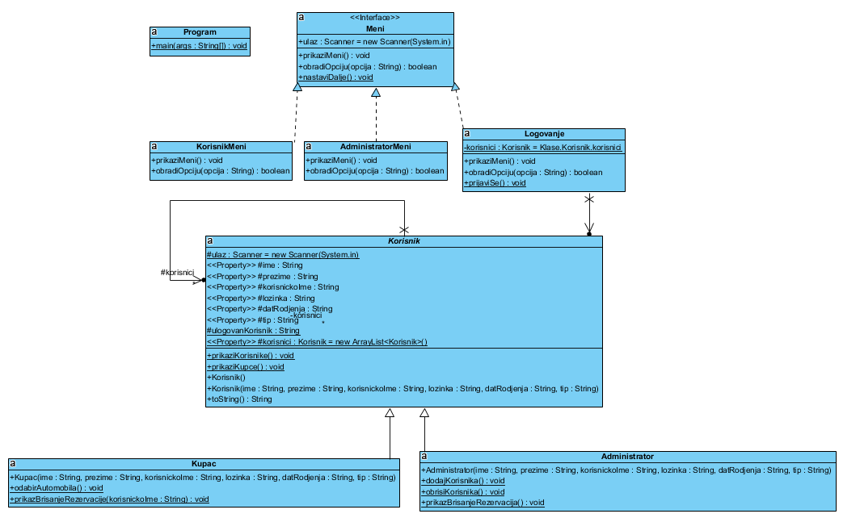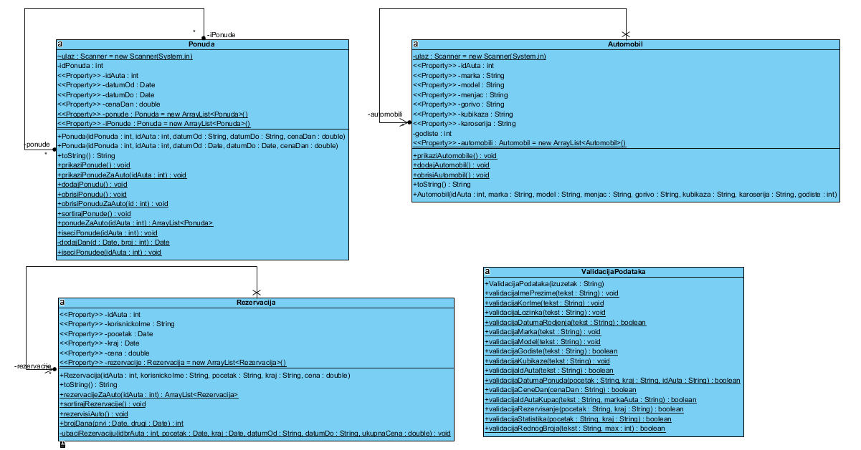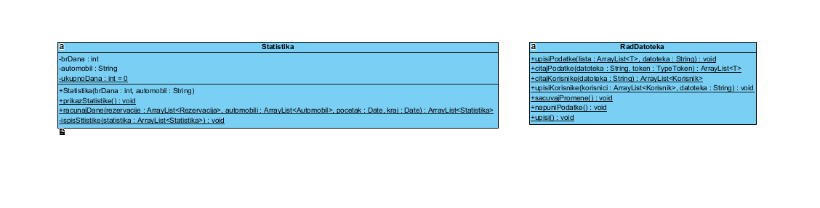

# Konceptualni model

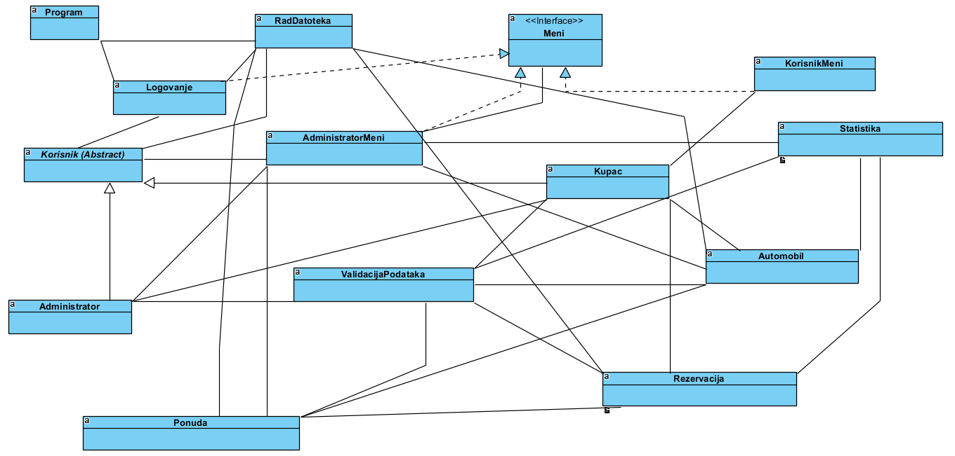

Iz konceptualnog modela se zaključuje da postoji visok nivo komunikacije između klasa. Svaki meni poziva određene metode drugih klasa koje nadalje pozivaju sledeće svoje metode. U metodama se mogu dobavljati podaci iz drugih klasa ili vršiti provere i validacije takođe uz pomoć metoda neke druge klase. Klasa RadDatoteka je povezana sa svim klasama čije liste objekata tih klasa treba da upiše u datoteku, povezana je i sa klasom Program u kojoj se nalazi glavna funkcija gde se na početku poziva metoda klase RadDatoteka da bi se popnulie liste sa podacima.

# Slučajevi korišćenja

Analizom zahteva identifikovani su sledeći slučajevi korišćenja:

1. Brisanje korisnika
2. Odabir automobila
3. Prikaz/Brisanje rezervacija
4. Dodavanje ponude

Model slučajeva korišćenja može se predstaviti preko dijagrama koji je dat na sledećoj slici:

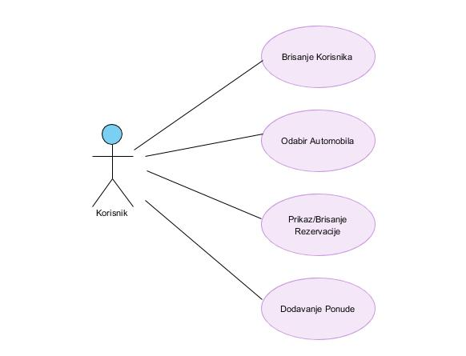

## Slučaj korišćenja: 1: Brisanje korisnika (Administrator)

* Naziv: Brisanje korisnika
* Aktor: korisnik-administrator
* Učesnici: korisnik i sistem
* Preduslov: sistem je uključen i korisnik je odabrao opciju brisanja korisnika

**Osnovni scenario:**

1. Korisnik unosi korisničko ime korisnika kog želi da obriše
2. Korisnik poziva sistem da obriše korisnika
3. Sistem briše korisnika
4. Sistem prikazuje poruku o uspešno izvršenom brisanju

**Alternativno funkcionisanje:**

1. Sistem ne može da obriše korisnika i prikazuje poruku da akcije nije izvršena

**Analiza sistema:**

Nakon odabiranja opcije brisanja korisnika sistem traži administratoru da unese korisničko ime korisnika kog želi da obriše. Administrator unosi korisničko ime. Sistem proverava da li postoji korisnik sa unetim korisničkim imenom. Ako postoji onda sistem briše korisnika i obaveštava administratora da je uspešno obavljen zadatak. Ako nije pronađen korisnik sa unetim korisničkim imenom, sistem javlja korisniku da brisanje nije moguće i zahteva od korisnika da ponovo unese korisničko ime ili unese „<“ i vrati se nazad.

**Normalno funkcionisanje:**

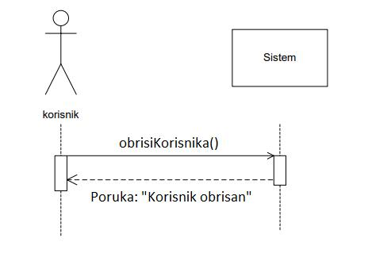

**Alternativno funkcionisanje:**

Sistem ne pronalazi korisnika sa unetim korisničkim imenom i prikazuje poruku: *„Uneto korisničko ime ne postoji“* ili administrator pokušava da obriše samog sebe i sistem mu prikazuje poruku: *„Ne možete izbrisati sami sebe“.*

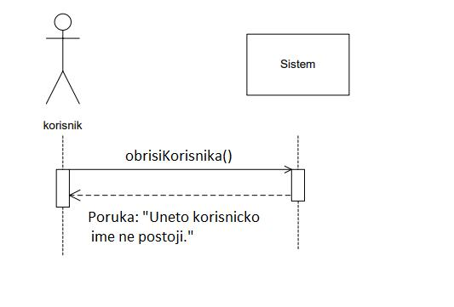

X

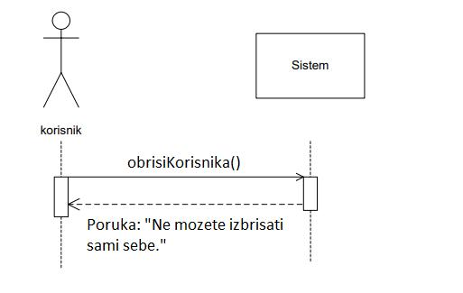

X

**Sekvencijalni dijagram prvog slučaja korišćenja:**

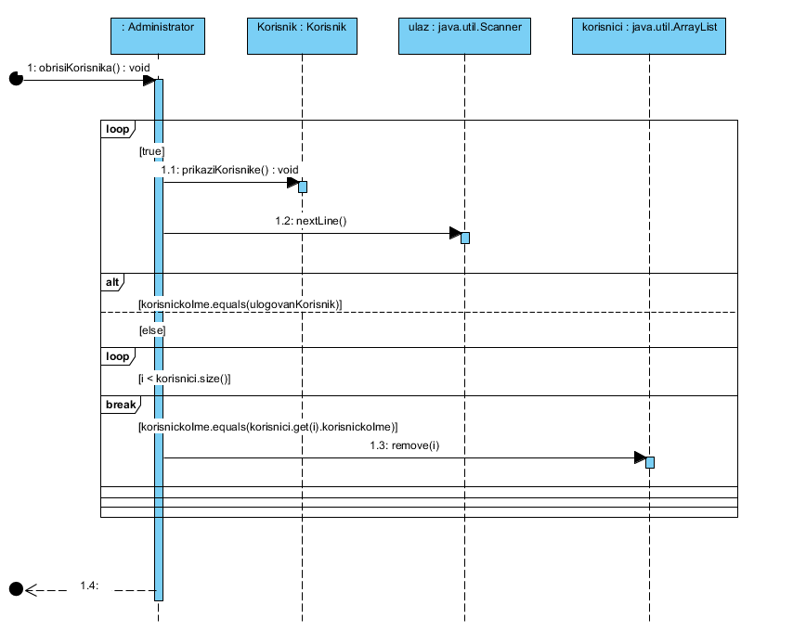

**Kolaboracioni dijagram prvog slučaja korišćenja:**

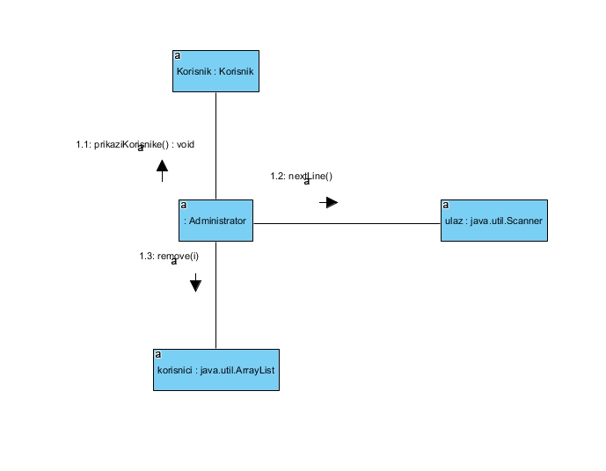

## Slučaj korišćenja: 2: Odabir automobila (Kupac)

* Naziv: Odabir Automobila
* Aktor: korisnik-kupac
* Učesnici: korisnik i sistem
* Preduslov: sistem je uključen i korisnik je odabrao opciju da rezerviše automobil

**Osnovni scenario:**

1. Korisnik unosi id automobila koji želi da rezerviše
2. Sistem izbacuje ponude za odabrani automobili
3. Korisnik unosi datume za rezervaciju
4. Sistem izvršava rezrevaciju automobila

**Alternativno funkcionisanje:**

1. Nema ponuda za odabrani automobil i sistem izbacuje poruku da ne postoje ponude za odabrani automobil
2. Ponuda nije dostupna u traženom terminu i sistem izbacuje poruku da rezervacija nije moguća

**Analiza sistema:**

Nakon odabira opcija za dodavanje nove rezervacije sistem prikazuje kupcu postojeće marke automobila i zahteva od korisnika da unese marku. Postupak unosa marke se ponavlja sve dok se ne unese postojeća marka ili se odabere „<“ da se vrati nazad. Posle unete marke kupcu se prikazuju svi automobili zadate marke i traži se od njega da unese id jednog od automobila. Postupak unosa se ponavlja sve dok se ne unese odgovarajući id. Sledeće što sistem od kupca zahteva jeste da unese datume početka i kraja rezervacije. Ukuliko je automobil dostupan u traženom terminu sistem izvršava rezervaciju, u suprotnom prikazuje poruku da rezrevacija nije moguća i traži od korisnika da unese ponovo datume.

**Normalno funkcionisanje:**

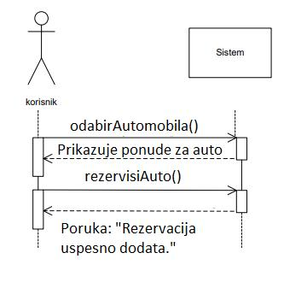

**Alternativno funkcionisanje:**

Sistem ne pronalazi ponude za odabrani automobil i prikazuje poruku *„Trenutno nema ponuda za ovaj automobil“* ili ako ponuda za tražene datum ne postoji prikazuje se poruka *„Nije moguce rezrevisati automobil u trazenom terminu“*.

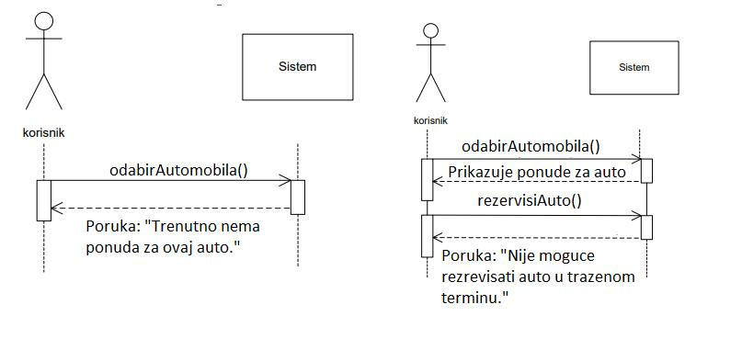

X

X

**Sekvencijalni dijagram drugog slučaja korišćenja:**

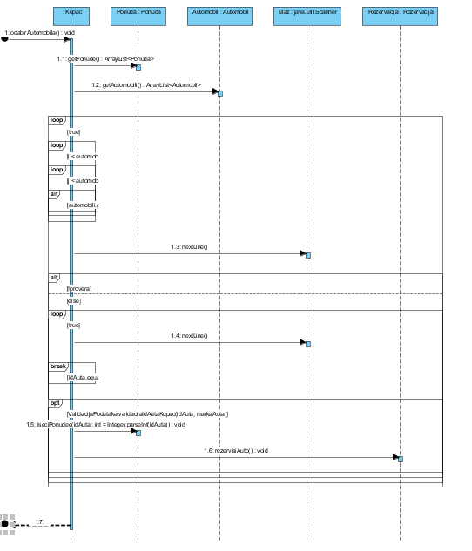

**Kolaboracioni dijagram drugog slučaja korišćenja:**

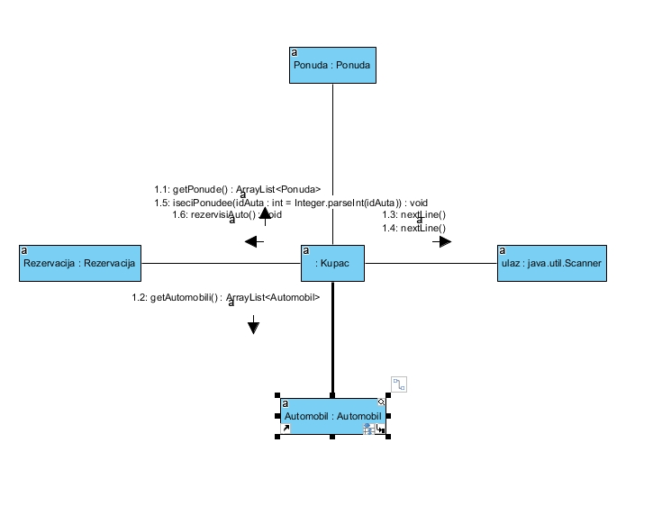

## Slučaj korišćenja: 3: Prikaz/Brisanje rezervacija (Kupac)

* Naziv: Prikaz/Brisanje Rezervacija
* Aktor: korisnik-kupac
* Učesnici: korisnik i sistem
* Preduslov: sistem je uključen i kupac je odabrao opciju prikaza ili brisanja Rezervacija

**Osnovni scenario:**

1. Sistem prikazuje sve rezervacije ulogovanog kupca
2. Korisnik unosi redni broj rezervacije koju želi da obriše
3. Sistem izbacuje poruku o uspešno obrisanoj rezervaciji

**Alternativno funkcionisanje:**

1. Nema rezeravacije za uneti redni broj i sistem prikazuje poruku o tome

**Analiza sistema:**

Nakon odabira opcije za prikaz/brisanje rezeravacija, sistem kupcu prikazuje sve njegove rezervacije. U suprotnom ako nema rezrevacija sistem prikazuje određenu poruku. Ako postoje rezervacije sistem od kupca zahteva da unese redni broj rezervacije koju želi da obriše. Ukoliko je redni broj validan sistem će obrisati rezervaciju.

**Normalno funkcionisanje:**

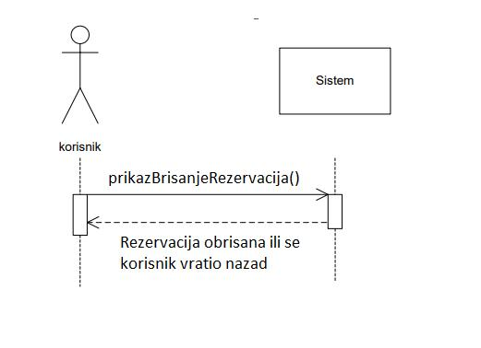

**Alternativno funkcionisanje:**

Kupac unosi redni broj rezervacije koji ne postoji. Sistem prikazuje poruku *„Greška! Broj mora biti u dozvoljenom opsegu.“.*

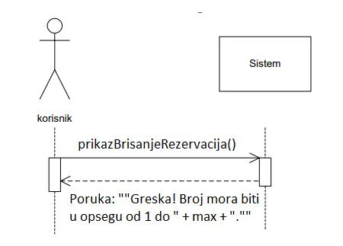

X

**Sekvencijalni dijagram trećeg slučaja korišćenja:**

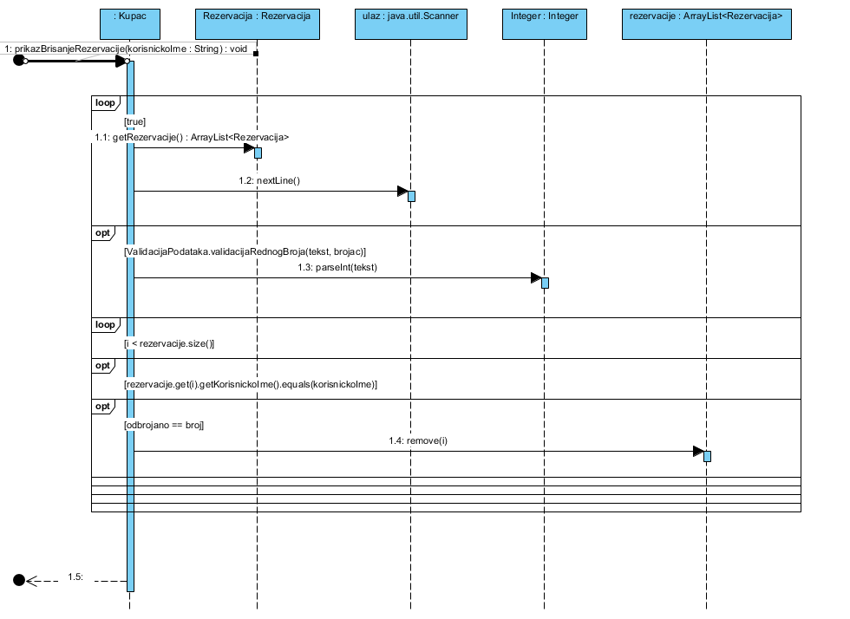

**Kolaboracioni dijagram trećeg slučaja korišćenja:**

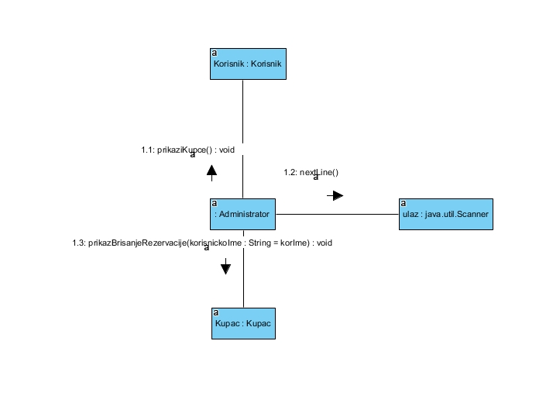

## Slučaj korišćenja: 4: Dodavanje ponude (Administrator)

* Naziv: Dodavanje Ponude
* Aktor: korisnik-administrator
* Učesnici: korisnik i sistem
* Preduslov: sistem je uključen i administrator je odabrao opciju za dodavanje nove ponude

**Osnovni scenario:**

1. Sistem od korisnika zahteva da unosi sve potrebne elemente za kreiranje ponude
2. Administrator vrši unos zahtevanih elemenata za ponudu
3. Sistem izbacuje poruku o uspešno dodatoj ponudi

**Alternativno funkcionisanje:**

1. Ponudu nije moguće dodati i sistem šalje odgovarajuće poruke o tome

**Analiza sistema:**

Nakon odabira opcije za dodavanje novih ponuda od administratora se očekuje da unosi sve zahtevane podatke o ponudi koje mu sistem šalje. Zahtevani podaci moraju biti popunjeni na adekvatan način, odnosno moraju biti validni. Sve dok podaci o ponudi nisu validni sistem ponavlja zahtev za ponovnim unosom. Pri svakom unosu administrator ima mogućnost da unese znak „<“ i da se vrati na prethodne opcije. Ukoliko administrator unese sve podatke i podaci su validni sistem obavlja dodavanje nove ponude.

**Normalno funkcionisanje:**

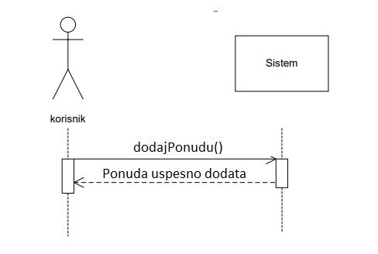

**Alternativno funkcionisanje:**

Pri pogrešnom unosu podataka koji se zahtevaju od administratora da unese o ponudi, sistem prikazuje određene poruke o dozvoljenim vrednostima za unos.

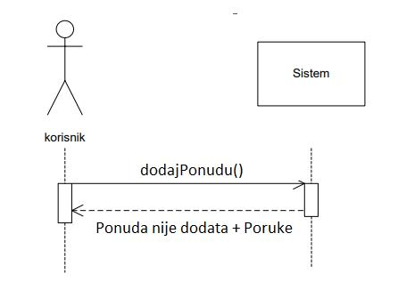

X

**Sekvencijalni dijagram četvrtog slučaja korišćenja:**

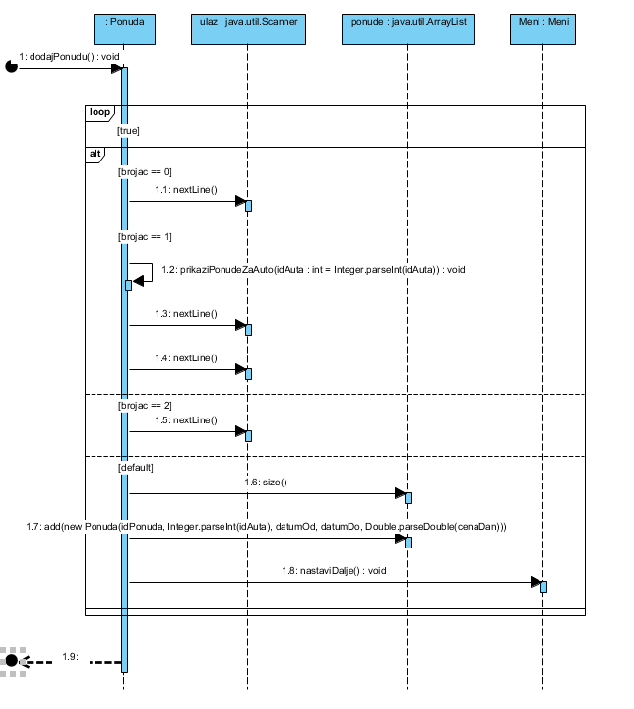

**Kolaboracioni dijagram četvrtog slučaja korišćenja:**

